暨南大学本科实验报告专用纸
课程名称 JAVA程序设计实验 成绩评定
实验项目名称 泛型 指导教师 陈宣
实验项目编号 01 实验项目类型 验证型 实验地点 DF106
学生姓名 XXX 学号 2017xxxxxx
学院 信息科学技术学院 系 计算机科学 专业 网络工程
实验时间 2006 年9月12 日 下 午～ 月 日 午温度 ℃湿度

一 实验目的：
1．泛型的定义和使用
二 实验内容与要求
1. 下面的代码定义了一个媒体（Media）接口及其三个子接口：图书（Book）、视频（Video）和报纸（Newspaper），Library是一个非泛型类，Library中可以存放任何Media的子类型。请使用泛型重新设计该类。
import java.util.ArrayList;
import java.util.List;

interface Media {}
interface Book extends Media {}
interface Video extends Media {}
interface Newspaper extends Media {}

public class Library{
private List resources = new ArrayList();

public void addMedia(Media x){
resources.add(x);
}

public Media retrieveLast(){
int size = resources.size();
if(size>0){
return (Media)resources.get(size-1);
}
return null;
}
}

编译该程序会出现警告：Library,java使用了未经检查或不安全的操作
要了解详细信息，请使用-Xlint:unchecked重新编译。

三 实验代码：
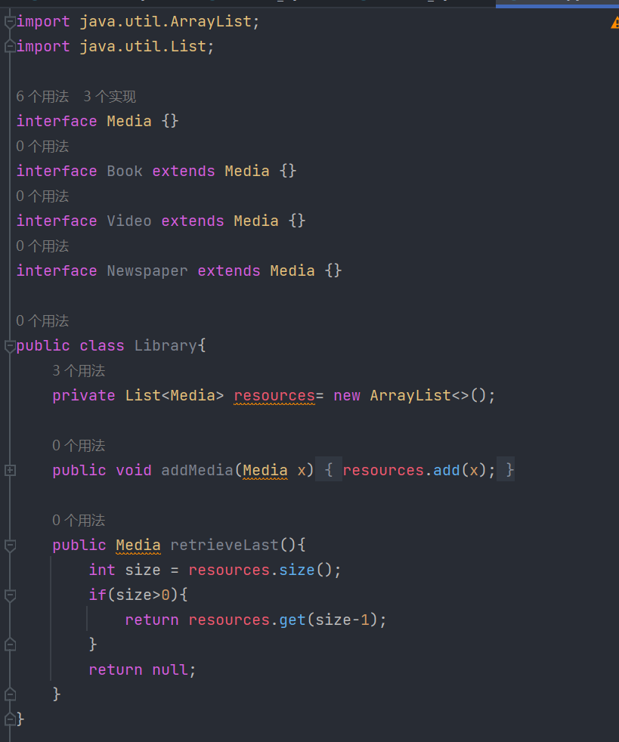
暨南大学本科实验报告专用纸(附页)

四 运行结果
编译题目所给的程序出现警告：Library,java使用了未经检查或不安全的操作。
出现这个警告是因为在 Library 类中使用了原始类型 List 而不是泛型类型 List。
为了解决这个问题，可以使用泛型来指定列表中存储的对象类型。本代码将 List resources 改为 List<Media>，以确保只有 Media 及其子类型的对象被添加到列表中。
通过将 List resources 修改为 List<Media>，代码现在使用了泛型，并且不会再出现未经检查或不安全的操作的警告。这样就能更安全地存储和检索 Media 及其子类型的对象
五 实验总结
1.在声明List时，通过尖括号< >指定存储的元素类型，如List<Integer>表示存储整数的列表，List<String>表示存储字符串的列表。
2.使用泛型List可以避免类型转换错误，提高代码的安全性和可读性。
3.常用的实现类包括ArrayList、LinkedList等，它们都实现了List接口，但在性能和用法上有所不同，可以根据需求选择合适的实现类。

